**Рекомендации по сборке компьютера с пояснениями**

**(на лето 2021 г)**

Не самое выгодное время для покупки – цены на комп. запчасти подскочили из-за бума майнинга

*Цены на составные части компьютеров указаны по прайс-листам московских магазинов*

*Джаст (*[*just.ru*](http://just.ru/)*), Регард (*[*regard.ru*](https://www.regard.ru/)*), Икском (*[*Xcom-shop*](https://www.xcom-shop.ru/)*), Никс (*[*nix.ru*](https://www.nix.ru/)*) (курс 1 $ = 75 руб)*

*Представлено 6 вариантов (цена включaет один монитор) (цена в долларах / рублях):*

**1 (347 $ / 26 тыс.р.)** *Компьютер для начинающих – самый дешевый и самый слабый;*

**2 (626 $ / 47 тыс.р.)** *Компьютер для простых задач (офис, текст, таблицы, музыка, интернет)*

**3 (1040 $ / 78 тыс.р.)** *Компьютер для дома, без сложных игр (фотообработка, кино, простые игры)*

**4 (2214 $ / 166 тыс.р.)** *Компьютер для видеообработки – форматы видео: 4к (не очень быстро), FHD (быстро), DVD и ниже – очень быстро*

**5 (6133 $ / 460 тыс.р.)** *Компьютер игромана – очень дорогой, предназначенный для самых сложных игр, а также для скромного майнинга (для серьезного майнинга ставится майнинговая ферма)*

**6 (8640 $ / 648 тыс.р.)** *Рендер станция - для видеообработки самого тяжелого многодорожечного видео 4к с массой эффектов, создания 3D, 4к и 8к контента*

***Мобильные варианты*****Внимание! при примерно равных ценах мобильный компьютер раза в два**

**слабее стационарного по всем функциям и имеет раз в пять меньше места для хранения данных.**

**1 (387 $ / 29 тыс.р.) Самый дешевый, размер экрана 14" – книги, браузер, музыка, кино DVD, HD и FHD, офис**

HP 14s-fq0019ur (22P65EA) 14" 1920x1080, A 3050U, 2,3ГГц, 4 Гб DDR-4, 256 Гб SSD, Bt, Wi-Fi, Cam, DOS

**2 (614 $ / 46 тыс.р.)****Для дома средний 15" + очень простая работа с видео DVD/FHD** (не 4к) (вырезать-склеить, ютуб)

HP 15-db1274ur (24D42EA) 15.6" Рyzen 5 3500U, 8 Гб, 512 Гб SSD, Radeon Vega8, Wi-Fi, Bt, Cam, DOS

**3 (1000 $ / 75 тыс.р.)****Для всех домашних дел 16" + редактирование видео DVD/FHD** (4к без превью)**, простые игры**

HP Pavilion Gaming 16-a0018ur (22Q54EA) 16.1" 1920x1080, i5 10300H, 16Гб, 1Тб+256Гб SSD, GTX 1650 4Гб, Wi-Fi, Bt, Cam, DOS

**4-5 (3734 $ / 280 тыс.р.)****Игровой 17" 4k, также монтаж и полная** (медленно) **обработка 3D и 4k (или ниже) видео (дорого)**

Dell XPS17 (9700-8359) 17" 3840x2400, i9 10885H, 32Гб, 1ТбSSD, GeFor RTX2060 6гб, WF, Bt, Cam, Win10Home

**6 [Рендер станция тяжелого 3D, 4к и 8к - вариант на ноутбуке отсутствует.]**

1. **Компьютер для начинающих – 20 тыс р** (с монитором 19,5” – **26 тыс.р**.)

***Рекомендации: просмотр – фото, кино DVD и HD (видео)*** *(FullHD и 4к – неполноценно)****, музыка, книги, интернет, очень несложные игры (пасьянсы, тетрис), сканирование документов (требуется докупить сканер), печать документов (требуется докупить принтер), изучение компьютера, несложная офисная работа (текстовые документы, таблицы Exel, прайсы), просмотр и запись CD и DVD дисков (требуется докупить привод)***

*В принципе, запустить видеообработку можно на любом современном компьютере, только на самом дешевом она будет идти очень медленно и нельзя в момент обработки смотреть «превью», то есть просмотр заранее - как оно будет выглядеть после обработки, а чем дороже компьютер – тем быстрее, на компьютере специально для видео можно (и нужно) смотреть превью. Поэтому для сравнения скоростей компьютеров ниже даны фиолетовым цветом скорости обработки видео формата FullHD.*

На данном компьютере: [Цифры для сравнения, заниматься видеообработкой не рекомендуется – слишком медленный] Скорость обработки FullHD видео без фильтров [то есть без изменения картинки] – 25…45 фпс. Количество потоков – 4.

Объем места: можно положить примерно 40 тысяч фотографий (jpeg по 5 мб) или 100 фильмов HD формата (по 2 гб)

Для увеличения места в 4 раза используйте дополнительный HDD из раздела «Дополнительно»

Примечание. Без привода для DVD/блю-рай дисков и колонок в основном списке

*Корпус (внешние 2х 5", 1x 3,5’', внутренние 1х 2,5”, 4х 3,5”)*

InWin ES861 Black 400W mATX, 400 Вт, 2xUSB 2.0, Audio или аналогичный – 40 $ / 3 тыс. р

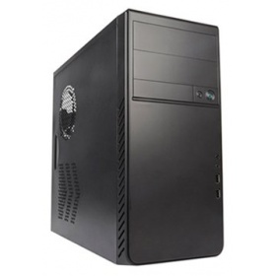

*Вентилятор для Корпуса*

ID-COOLING NO-9225-SD, 92 мм, 1500, 28.5 CFM, 20 дБ, 3-pin 2 шт. – 8 $ / 0,6 тыс.р

*Процессор*

AMD Athlon 3000G, 3500 МГц, Vega 3, 35 Вт - 66 $ / 5 тыс.р.

DeepCool CK-AM209 - 5,5 $ / 0,4 тыс.р

*Материнская плата со встроенной в процессор видеокартой*

ASRock A520M-HVS AMD A520, 2xDDR4, 4xUSB 3.2 Gen1, VGA, HDMI, mATX – 66 $ / 5 тыс.р.

*Память 8 гб*

8Gb DDR4 2400MHz Patriot Signature Premium Line 19200 Мб/с, CL17, 1.2 В, - 40 $ / 3 тыс. р

*Жесткий диск*

240Gb SmartBuy Revival 2.5", SATA-III, TLC 35 $ / 2,6 тыс. р.

*Клавиатура*

CBR KB-109 Black USB – 5,5 $ / 0,4 тыс р

*Мышь*

Defender Patch MS-759 (52759) USB – 1,4 $ / 0,1 тыс. р

Самый дешевый монитор 19,5”

AOC 20 E2070Swn 19.5", TN, 1600x900, 5 мс, 200 кд/м2, 90°/60°, VGA, чёрный – 80 $ / 6 тыс.

**Дополнительно (в указанную в заголовке цену не входит):**

- Другой монитор побольше (21,5”), почетче (FullHD) и более качественный

BenQ BL2283 21.5", IPS, 1920x1080 5 мс, 250 кд/м2, 178°, VGA, 2xHDMI, динам– 107 $ / 8 тыс. р

- Аудиоколонки

Defender SPK-33 стерео, 100-20000 Гц – 6,6 $ / 0,5 тыс.р

- Привод компакт-дисков (CD, DVD – чтение и запись, BD – только чтение)

ASUS BC-12D2HT BD-ROM/DVD-RW, SATA, CD: 48x, DVD: 16x, чёрный – 60 $ / 4,5 тыс. р.

Картридер внешний для чтения карт памяти (например из фотоаппарата)

Acorp CRIP200B Black – 6,6 $ / 0,5 тыс. р.

- Носитель (USB) информации переносной с ускоренной записью и чтением

32 Gb ADATA UV128, USB3.0 (в порту USB3 зап. 45 Мб/с, чтение 90 мБ/с) – 8 $ / 0,6 тыс. р

- HDD для увеличения места хранения фото и видео в 4 раза

1Tb SATA-III Toshiba P300, 3.5", 1000 Гб, SATA-III, 7200 об/мин, кэш 64 Мб - 40 $ / 3 тыс. р

- Самое дешевое МФУ (для сканирования и печати документов)

Canon PIXMA TS3440 (принтер/сканер/копир),A4,печать фото, планшетный сканер – 40 $ / 3 тыс. р

- Свитч 1 гбит (для объединения от двух до 5 компьютеров в сеть) и кабель к нему

TP-Link TL-SG1005D 5 портов Ethernet 10/100/1000 Мбит/сек - 13 $ / 1 тыс. р

Hyperline PC-LPM-UTP-RJ45-RJ45-C5e-2M-LSZH-RD патч-корд U/UTP, 2 м (2 шт.) – 6,6 $ / 0,5 тыс. р

- Источник бесперебойного питания

Ippon Back Basic 650 IE, 650 ВА / 360 Вт – 33 $ / 2,5 тыс. р

= = = = = = = = = = = = = = = = = = = = = = = = = = = = = = = = = = = = = = = = = = = = = = = =

1. **Для простых задач (текст, интернет) не игровой для дома/офиса – 39** т.р.

(с монитором 21,5” – **47** тыс.р.)

***Рекомендации: все указанное в предыдущем компьютере плюс просмотр кино FullHD (1920х1080)*** *(4к видео – неполноценно)****, офисная работа в базах данных малого объема, более высокая надежность работы (стабильность и уверенная работа в течение нескольких лет), некоторые старые и несложные игры на младших настройках, обработка RAW фотографий (по одной), запись видео с экрана (игр или телепередач в интернете), прослушивание музыки в высоком качестве, работа с монитором высокого разрешения FullHD или с двумя мониторами***

Скорость обработки FullHD видео – 60…90 фпс (кадров/сек). Количество ядер – 4, потоков - 8.

Объем места: можно положить примерно 80 тыс фотографий (jpeg по 5 мб) или 200 фильмов HD формата (по 2 гб);

С доп. HDD 2 тб - 350 тыс фотографий (jpeg по 5 мб) или 900 фильмов HD формата (по 2 гб)

*Корпус и вентилятор (внешние 3х 5", 1x 3,5', внутренние 5х 3,5”)*

InWin BA831 Black 450W USB3.0 – 53 $ / 4 тыс. р

ID-COOLING NO-12025-SD 120 мм, 1600 об/мин, 60 CFM, 27.5 дБ, 3-pin – 5,3 $ / 0,4 тыс. р

*Материнская плата со встроенной в процессор видеокартой*

ASRock A520M-HDV, AMD A520, 2xDDR4, VGA, DVI, HDMI, mATX – 67 $ / 5 тыс. р

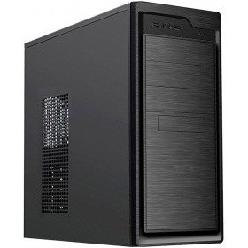 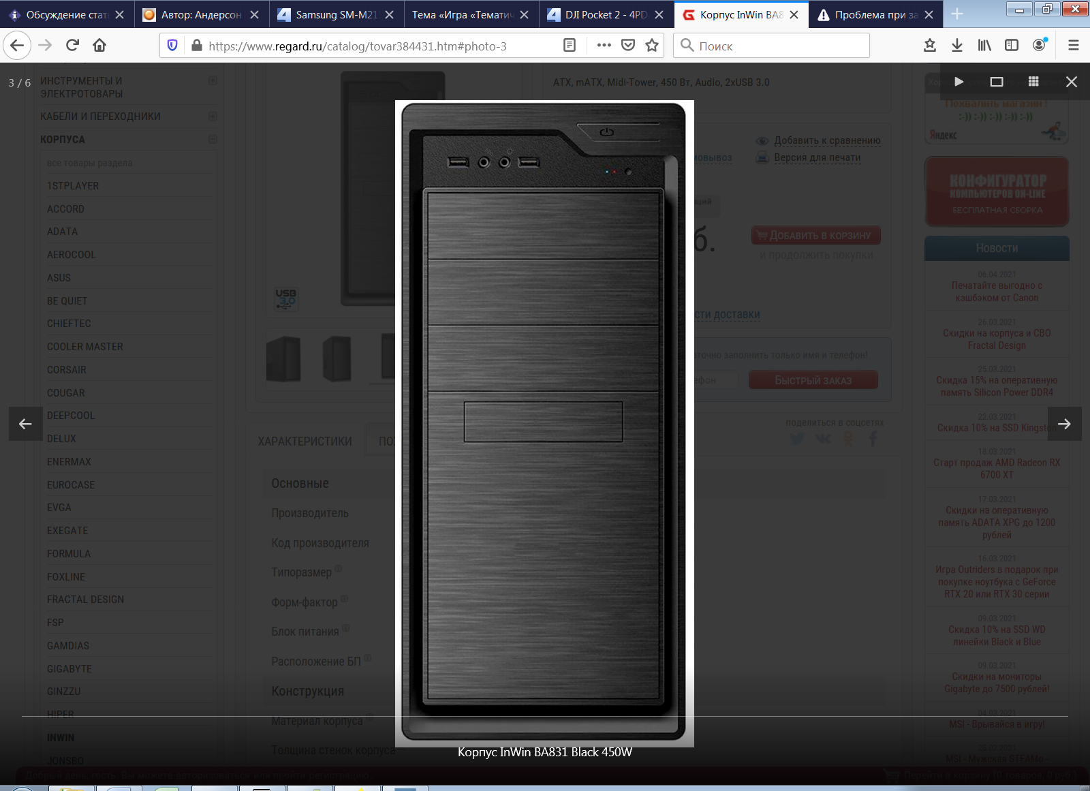

*Процессор и кулер*

AMD Ryzen 3 Renoir 4350G PRO, 4-яд, 3,8ГГц, 7нм, AMD Graphics (Renoir), 65 Вт – 187 $ / 14 тыс. р ID-COOLING SE-913-B, 92 мм, 600-2200 об/мин, синяя подсветка – 13 $ / 1 тыс. р

*Память (12 гб)*

8Gb DDR4 3000MHz Kingston HyperX Fury (HX430C15FB3/8), 24000 Мб/с, CL15 – 53 $ / 4 тыс. р

4Gb DDR4 3000MHz Kingston HyperX Fury (HX430C15FB3/4) - 33 $ / 2,5 тыс. р

*Жесткий диск системный скоростной*

SSD 480Gb Netac N535S, 2.5", 480 Гб, SATA-III, 540 Мб/сек, зап: 490 Мб/сек, TLC - 53 $ / 4 тыс. р

*Привод компакт-дисков (CD, DVD – чтение и запись, BD отсутствует)*

Lite-On iHAS124 SATA (DVD±RW) Black OEM – 13 $ / 1 тыс. р

*Картридер для чтения карт памяти (например из фотоаппарата)*

AeroCool AT987 – 11 $ / 0,8 тыс. р

*Клавиатура и мышь*

Sven KB-S330C Black беспроводная черный – 13 $ / 1 тыс. р

*Аудио колонки*

CBR CMS-635 Wooden– 9 $ / 0,7 тыс. р

*Носитель информации переносной USB скоростной*

32Gb ADATA UV150 Black, 32 Гб, USB 3.0, (в USB3 зап. 20 Мб/с, чт. 90 мБ/с) – 8 $ / 0,6 тыс. р

Монитор дешевый 21,5”

AOC-22 e2270Swn, TN, 1920x1080, 5 мс, 200 кд/м2, 90°/65°, VGA, чёрн – 107 $ / 8 тыс. р

**Дополнительно (в указанную в заголовке цену не входит):**

- Другой **квадратный** монитор

Dell P1917S,1280x1024, 5 мс,178°, VGA, HDMI, DisplayPort, чёрный **-** 160 $ / 12 тыс. р

- Другой высококачественный монитор (побольше) 24”

Samsung 24" S24F350FHI, PLS, 1920x1080, FreeSync, 178°, VGA, HDMI, чёр – 120 $ / 9 тыс. р.

- HDD для увеличения места для хранения фото и видео в 4 раза

2Tb SATA-III Toshiba P300 3.5", 2000 Гб, SATA-III, 5400 об/м, кэш - 64 Мб – 67 $ / 5 тыс. р

- Принтер + протяжной сканер (только скан листов бумаги А4)

Сanon PIXMA MG2540S (0727C007) – 40 $ / 3 тыс. р.

- или МФУ (при необходимости сканирования и печати цветного фото и документов, печати на CD)

Canon PIXMA TS704, A4, двусторонняя печать, Ethernet, WF, блютус – 107 $ / 8 тыс. р

- Переносной USB жесткий диск для хранения резервных копий (повышает надежность) и обмена

1Tb Toshiba Canvio Basics Black (HDTB410EK3AA) HDD, 2.5", 1000 Гб, USB 3.0 – 54 $ / 4 тыс. р

- Свитч 1 гбит (для объединения от двух до 5 компьютеров в сеть) и кабель к нему

TP-Link TL-SG1005D. 5 портов Ethernet 10/100/1000 Мбит/сек - 13 $ / 1 тыс. р

Hyperline PC-LPM-UTP-RJ45-RJ45-C5e-2M-LSZH-RD патч-корд U/UTP, 3 м - 5,3 $ / 0,4 тыс. р

- Источник бесперебойного питания

Powercom WOW-700U – 60 $ / 4,5 тыс. р

- привод, читающий формат блюрай (BD)

ASUS BC-12D2HT (DVD±RW/BD-ROM) Black внутренний, SATА – 67 $ / 5 тыс. р

= = = = = = = = = = = = = = = = = = = = = = = = = = = = = = = = = = = = = = = = = = = = = = = =**3. Для всех домашних дел, кроме сложной видеообработки и тяжелых игр**

**(шутеров) – 68** тыс р

(с монитором 24” – 78 тыс.р.)

***Рекомендации: все указанное в предыдущем компьютере плюс новые несложные игры – более высокие настройки, более быстрая обработка сразу нескольких фотографий, больше объем жесткого диска для фото, кино и музыки, запись информации для хранения на компакт диски повышенной емкости (блюрай), возможна простая работа с видео FHD (4к медленно) со смартфонов и планшетов (вырезать-вставить фрагменты, исправить яркость) для посылки в Интернет или полная работа в пределах DVD***

Скорость обработки FullHD (25 к/с) видео – 140…180 кадров/сек. Количество потоков обработки – 16.

Простая видеообработка – это вырезать плохие кусочки видео, склеить разные кусочки видео.

Объем места: на HDD можно положить примерно 350 тысяч фото (jpeg 8…16 мегапикселей по 5 мб) или 900 фильмов HD формата (по 2 гб) или 180 фильмов FHD-рип формата (по 10 гб), и на SSD еще 80 тыс фото или 200 фильмов HD.

При комплекте с 2-мя HDD 2 тб – всего 780 тыс фотографий (jpeg по 5 мб) или 2000 фильмов HD формата (по 2 гб)

*Корпус (внутренние для HDD 5x 3,5"; внешние 3х 5", 1x 3,5")(2x USB3)*

InWin EC-027 ATX 500W (black) – 80 $ / 6 тыс. р

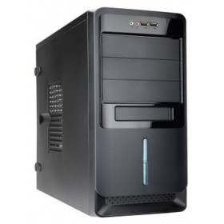

*Вентилятор для Корпуса*

Powercase PF12-B1 /*или* / Exegate EX12025SM 120мм, 1200об/м, 21/19дБ – 4 $ / 0,3 тыс. р

ID-COOLING NO-9225-SD, 92 мм, 1500 об/мин, 28.5 CFM, 20 дБ, 3-pin – 4 $ / 0,3 тыс. р

*Процессор и кулер + видеокарта в процессоре*

AMD Ryzen 7 PRO 4750G OEM (с кулером), 3600/4400 МГц, Renoir, Vega 8, 65 Вт - 347 $ / 26 тыс. р

*Материнская плата*

ASUS PRIME B550M-K, AMD B550, 4xDDR4, PCI-E 4.0, VGA, DVI, HDMI, mATX – 97 $ / 7,3 тыс. р

*Память (16 гб)*

16Gb DDR4 3200MHz Crucial (2x8Gb KIT), 25600 Мб/с, CL22, 1.2 В – 120 $ / 9 тыс. р.

*Жесткий диск системный*

480Gb SSD PNY CS900, 2.5", SATA-III, 555-470 Мб/сек, TLC - 73 $ / 5,5 тыс. р

*Жесткий диск для данных*

2Tb SATA-III Toshiba P300, 5400 об/мин – 67 $ / 5 тыс. р

*Привод компакт-дисков (CD, DVD, BD - чтение)*

ASUS BC-12D2HT (DVD±RW/BD-ROM) Black OEM, SATA, чёрный – 60 $ / 4,5 тыс. р

*Картридер для чтения карт памяти*

AeroCool AT987 – 11 $ / 0,8 тыс. р

*Клавиатура и мышь*

Defender Jakarta C-805 беспроводная черный – 11 $ / 0,8 тыс. р

*Аудиоколонки*

Defender Aurora S10 Black, 12 Вт, 100 - 20000 Гц – 23 $ / 1,7 тыс. р

*Носитель информации переносной USB* (быстрый на USB3, запись 45 МБ/с, чтение 90 МБ/с)

64 Gb ADATA UV128, USB3.0 (в порту USB3 зап. 45 Мб/с, чтение 90 мБ/с) – 11 $ / 0,8 тыс. р

Монитор высококачественный 24”

Samsung 24" F24T350FHI, IPS, 1920x1080, 5мс,75Гц, 250кд/м2,178°, VGA,HDMI **–** 133 $ / 10 тыс. р

**Дополнительно (в указанную в заголовке цену не входит):**

Монитор QHD (побольше и почетче) 27”

AOC 27" Q27P1, IPS, 2560x1440, 5 мс, 250 кд/м2, 178°, VGA, DVI, HDMI, DP - 280 $ / 21 тыс. р

Монитор киноформата 21х9

LG 29" 29WP60G-B, IPS, 2560x1080, 75 Гц, FS, 250кд/м2, 178°, HDMI, DР, USB - 253 $ / 19 тыс. р

- МФУ (при необходимости сканирования и печати цветного фото и документов, печати на CD)

Canon PIXMA TS704 двусторонняя печать, печать на DVD, сетевой (Ethernet) – 93 $ / 7 тыс. р.

- Черно-белый лазерный принтер

Pantum P2207 – 73 $ / 5,5 тыс. р.

Носитель информации переносной USВ побольше

128 Gb ADATA UV150, USB3.0 (в порту USB3 зап. 40 МБ/с, чтение 90 МБ/с) - 19 $ / 1,4 тыс. р

- Переносной USB жесткий диск для резервного хранения и возможности обмена файлами большого объема вне дома

1Tb Toshiba Canvio Basics Black (HDTB410EK3AA) HDD, 2.5", USB 3.0 – 53 $ / 4 тыс. р

- Свитч 1 гбит (для объединения от двух до 5 компьютеров в сеть) и кабель к нему

TP-Link TL-SG1005D. 5 портов Ethernet 10/100/1000 Мбит/сек - 13 $ / 1 тыс. р

Hyperline PC-LPM-UTP-RJ45-RJ45-C5e-3M-LSZH-RD патч-корд U/UTP, 3 м (3 штуки) - 13 $ / 1 тыс. р

– Источник бесперебойного питания

Ippon Back Basic 1050 IEC, 1050 ВА / 600вт – 60 $ / 4,5 тыс. р

= = = = = = = = = = = = = = = = = = = = = = = = = = = = = = = = = = = = = = = = = = = = = = = =

**4. Компьютер для обработки фото, видео, сложной работы в офисе (1с, БД)**

– **145** тыс р. (плюс монитор QHD (2,5 k) 27” – **166** т.р.)

(или комфортный вариант с 3,5 k монитором киноформата 21х9 плюс МФУ – **179** т.р.)

***Рекомендации: все указанное для предыдущего компьютера плюс просмотр кино 4к (3840х2160), быстрая обработки видео высокой четкости FullHD (обработка 8к – не быстро) и профессиональная работа с фотографиями, выскокачественные аудиоколонки для кино 5.1, дублирование информации (для надежности хранения) на двух жестких дисках сразу, работа с серьезными базами данных высокой сложности, а также работа с AutoCAD и другими средствами разработки чертежей***

Скорость обработки FullHD видео – 180…250 фпс. Скорость обработки UltraHD/4к (h264) видео – 45…60 фпс и (h265) – 35…50 фпс. Количество потоков обработки – 24

Объём места: можно положить около 400 тысяч хороших фото (jpeg по 10 мб) или 400 фильмов FHD-рип формата (по 10 гб)

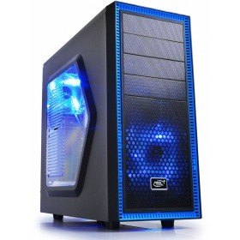

*Корпус (внутренние для HDD 3х 2,5", 4x 3,5"; внешние 4х 5") (1х USB2, 1x USB3)*

# DeepCool TESSERACT SW Black – 47 $ / 3,5 тыс. р

Кулер дополнительный DeepCool RF120B (2 шт) - 11 $ / 0,8 тыс. р

*Блок питания корпуса*

700W ExeGate 700PPH-LT-S, ATX12V 2.4 – 53 $ / 4 тыс. р

*Процессор, кулер*

AMD Ryzen 9 5900X OEM AM4, 12-яд, 3700 МГц, 7 нм, 105 Вт – 670 $ / 50 тыс. р

ID-COOLING SE-224-XT ARGB V2, AM4, 1x120 мм, 900-2000 об/мин - 27 $ / 2 тыс. р

*Материнская плата (два гнезда, 4 порта USB3 на плате)*

MSI MAG B550 TOMAHAWK, AMD B550, 4xDDR4, PCI-E 4.0, HDMI, DP, ATX– 200 $ / 15 тыс. р

*Видеокарта*

GeForce GTX1050 Ti ASUS 4Gb, 1290 МГц, 4 Гб GDDR5, 128бит, DVI, HDMI, DP – 267 $ / 20 тыс. р.

*Память (32 гб)*

32Gb DDR4 3600MHz Patriot Viper Steel (2x16Gb KIT), 28800 Мб/с, CL18, 1.35 В, радиат - 267 $ / 17 тыс.

*Жесткий диск для системы и временных файлов видеоредактора скоростной*

512Gb SmartBuy Stream E13T, M.2,PCI-E x4, 1700- 1550/300 Мб/сек, TLC - 67 $ / 5 тыс. р

*Жесткий диск (из двух рекомендуется создать софт-RAID-зеркало для исходников)*

2Tb SATA-III Toshiba P300, 5400 об/мин (3 штуки) – 200 $ / 15 тыс. р

*Привод компакт-дисков (CD, DVD, BD до 4-слойных - чтение и запись)*

ASUS BW-16D1HT (DVD±RW/BD-RE) Black RTL – 80 $ / 6 тыс. р

*Клавиатура и мышь*

Gembird KBS-8002 Black – 13 $ / 1 тыс. р

*Картридер для чтения карт памяти + Дополнительный порт USB3*

AeroCool AT987 – 11 $ / 0,8 тыс. р

*Аудио колонки*

Defender Cinema 52, 5.1, мощность 52 Вт, 40-20000 Гц, – 67 $ / 4 тыс. р

Носитель памяти скоростной

128 Gb ADATA UV150, USB3.0 (в порту USB3 зап. 40 МБ/с, чтение 90 МБ/с) - 13 $ / 1 тыс. р

Монитор 27” QHD (2,5к)

AOC 27" Q27P1, IPS, 2560x1440, 5 мс, 250 кд/м2, 178°, VGA, DVI, HDMI, DP - 280 $ / 21 тыс. р

Монитор 3,5к (WQHD) киноформат 21х9 35”

LG 35" 35WN65C-B UltraWide, *VA, 3440x1440, изогн, 5 с, 100 ц, 178°, 2xHDMI, DP - 440 $ / 33 тыс. р

**Дополнительно (в указанную в заголовке цену не входит):**

Монитор побольше 2,5к (QHD) 31,5”

AOC 31,5" Q3279VWFD8, IPS, 2560x1440, 5мс, 75Гц, FS, VGA, DVI, HDMI, DP – 280 $ / 21 тыс. р

Монитор высококачественный 4к 31,5”, на замену обычного

Samsung 32" U32J590UQI 31.5", *VA, 3840x2160 (4K UHD), 4 мс, 178°, 2xHDMI, DP - 387 $ / 29 тыс. р

Телевизор 75” 4k

# LG 75UN85006 75" 4k - 1200 $ / 90 тыс р.

- МФУ (при необходимости сканирования и печати документов, печати на CD)

Canon PIXMA TS704 двусторонняя печать, сетевой (Ethernet) – 93 $ / 7 тыс. р

**-** Плата захвата видео с аналоговых видеомагнитофонов

ESPADA EUsbRca63 - 9 $ / 0,7 тыс. р (dns-shop.ru)

- Черно-белый скоростной двусторонний лазерный принтер

Xerox B210V/DNI, A4, двусторонняя, Wi-Fi, AirPrint (30 стр/мин) – 160 $ / 12 тыс. р

*Носитель информации переносной сверхскоростной*

256Gb Transcend JetFlash 780, USB 3.0, 210 Мб/с, запись: 140 Мб/с – 140 $ / 10,5 тыс. р

- Переносной USB жесткий диск для резервного хранения данных

Transcend StoreJet 25H3 Blue HDD, 2.5", 4000 Гб, USB 3.1 – 133 $ / 10 тыс. р

- Переносной USB диск со скоростной записью и чтением для возможности обмена большими файлами

1Tb ADATA SE800 Black, 1.8", USB3 Type-C, чт: 1000, зап. 600/400 Мб/сек - 147 $ / 11 тыс. р

- Свитч 1 гбит (для объединения от двух до 8 компьютеров в сеть) и кабель к нему

TP-Link LS1008G, 8 портов Ethernet 10/100/1000 Мбит/сек - 20 $ / 1,5 тыс. р

Hyperline PC-LPM-UTP-RJ45-RJ45-C5e-3M-LSZH-RD патч-корд U/UTP, 3 м (3 штук) - 13 $ / 1 тыс. р

- Источник бесперебойного питания

RPT-1500AP (Raptor) (900 вт) 6 розеток (время поддержки нагрузки 300 ватт – 8 минут) – 120 $ / 9 тыс. р

= = = = = = = = = = = = = = = = = = = = = = = = = = = = = = = = = = = = = = = = = = = = = = = =

**5. Игровой мощный компьютер (для игр 4к) – 412** тыс р.

**460** тыс р. с монитором 4к 32” или **502** тыс р. с изогнутым монитором 38” 21х9 Плюс 3D шлем - **510 тыс** руб. *или* 3D проектор 200” – **940 тыс** руб

***Рекомендации: все указанное для предыдущего компьютера плюс самые требовательные высококачественные игры, воспроизведение видео 4к и 8к (8000х4320), обработка видео высокой четкости, возможность записывать действия на мониторе в качестве видеофайла, возможность многопоточного редактирования 4к кино и видео, или однопоточного 8к***

Скорость обработки FullHD видео – 180…250 фпс. Скорость обработки UltraHD/4к (h264) видео – 45…60 фпс и (h265) – 35…50 фпс. Количество ядер/потоков обработки – 12/24

Объем места: можно положить примерно 600 тысяч хороших фото (jpeg по 10 мб) или 600 фильмов FHD-рип формата (по 10 гб) или 60 фильмов 4к формата (по 100 гб)

*Корпус ("биг", то есть огромная башня, отличная вентиляция – 4/6 вент. 20 см, неслышных)*

# Thermaltake Core V71 TG Black *(внутр.для HDD 8x 3,5"; внешние 2х 5") (2х USB2, 2x USB3)* – 187 $ / 14 тыс. р

# https://static.onlinetrade.ru/img/items/b/thermaltake_core_v71_tg_black_atx_ca_1b6_00f1wn_04_window_719674_5.jpg

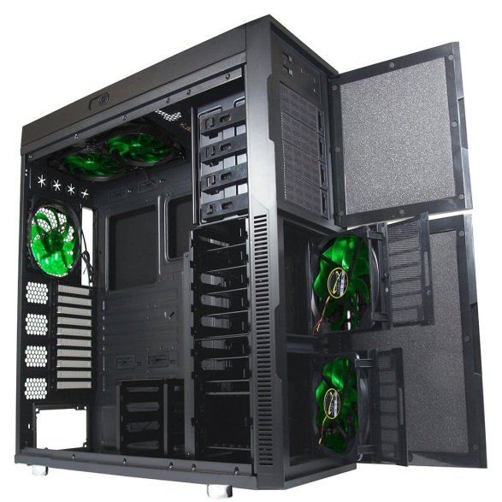 *Или* Buy Nanoxia Deep Silence 5 Rev. B Big Tower Case Fits XL-ATX

*БЕЗ МАЙНИНГА (игровой): Блок питания*

1200W Be Quiet Straight Power 11 Platinum, ATX12V 2.51, АPFC, 135 мм, 80 PLUS Pl – 293 $ / 20 тыс. р

*Процессор, кулер и материнская плата*

AMD Ryzen 9 5900X OEM AM4, 12-яд, 3700 МГц, 7 нм, 105вт/буст 230 Вт – 600 $ / 40 тыс.

Be Quiet Dark Rock Pro 4, AM4, 1x135 мм, 1400 об/мин, 250 вт - 93 $ / 7 тыс. р

Asus ROG STRIX B550-E GAMING (PCI-E 16х слоты – 16х/0/4х, либо 8х/8х/4х) - 293 / 20 тыс. р

*Или* В варианте для майнинга:

1700W Enermax Platimax ATX12V 2.4, АPFC, 140 мм, 80 PLUS Platinum - 493 $ / 37 тыс. р

AMD Ryzen Threadripper 3960X sTRX4, 3800 МГц, 7 нм, 280 Вт - 1680 $ / 126 тыс. р

ID-COOLING SE-207-TRX BLACK, sTRX4, 2x120 мм, 700-1800 об/мин - 53 $ / 4 тыс. р

Gigabyte TRX40 AORUS MASTER - 733 $ / 55 тыс. р

*Видеокарта*

GeForce RTX3080 MSI PCI-E 4.0, 1830 МГц, 10Гб GDDR6X 19 ГГц, 320 бит, HDMI, 3xDP - 1867 $ / 140 тыс. р

*В варианте для майнинга вместо одной видеокарты используются* ***4 (х4=560 тыс р)***

*Жесткий диск системный / для игр*

M.2, 1Tb Crucial P2 1000 Гб, PCI-E x4, 2400 – 1800/550 Мб/сек, TLC – 133 $ / 9 тыс. р

*Жесткий диск*

4Tb SATA-III WD Blue HDD, 3.5", 5400 об/мин, 256 Мб (хранение игр) - 173 $ / 11 тыс. р

4Tb SATA-III Toshiba X300 HDD, 3.5", 7200 об/мин, 128 Мб – 187 $ / 12 тыс. р

*Реобас*

AeroCool GateWatch 2 Silver (только для корпуса Buy Nanoxia Deep Silence 5) – 20 $ / 1,5 тыс. р

*Игровая Клавиатура*

A4 Tech Bloody B314 – 40 $ / 3 тыс. р

*Память (48 гб)*

32Gb DDR4 3600MHz Crucial Ballistix Red (2x16Gb KIT), 28800 Мб/с, CL16, 1.35 В, рад - 213 / 14 тыс. р

16Gb DDR4 3600MHz G.Skill Ripjaws V (2x8Gb KIT), 28800 Мб/с, CL16, 1.35 В, рад - 147 / 8 тыс. р

*Кард-ридер скоростной (USB3) + переходник 5” 🡪 3,5”*

AeroCool AT987 – 11 $ / 0,8 тыс. р

Адаптер 3.5" - 5.25" Espada EHD-BR355SS box (девайс 3,5" в гнездо 5,25") - 4 $ / 0,3 тыс. р.

*Привод для компакт-дисков, в т.ч. архивных (CD, DVD M-DISC, BD до 4-сл. - чтение и запись)*

ASUS BW-16D1HT (DVD±RW/BD-RE) Black RTL – 80 $ / 6 тыс. р

Диск BD-R Verbatim 50Gb 6x Dual Layer (**25 шт**.) **Printablе** (для печати принтером) – 93 $ / 7 тыс. р

*Игровая мышь*

Красный Дракон 8 кнопок Redragon Mirage черный - 13 $ / 1 тыс. р

*Манипулятор игровой*

Logitech G Saitek X56 H.O.T.A.S. 267 $ / 20 тыс. р

*Руль игровой*

Logitech G29 Driving Force – 440 $ / 30 тыс. р

*Аудиоколонки*

Logitech Z-906, 500 вт, 35-20000 Гц, MDF, пульт ДУ – 533 $ / 40 тыс. р

*Коврик для мыши*

Genius GX-Pad 300S светящийся – 13 $ / 1 тыс. р

*Носитель информации переносной сверхскоростной*

256Gb Kingston HyperX Savage (300 / запись 100 МБ/с) – 120 $ / 8 тыс. р

Монитор 32” 16х9 UHD (4к)

BenQ 32" PD3200U, IPS, 3840x2160, 4 мс, 250 кд/м2, 178°, 2xHDMI, DP, MiniDP – 640 $ / 48 тыс. р

Плюс телевизор 4К 85”

LG 75NANO90 75" - 1867 $ / 140 т

**Дополнительно (в указанную цену в заголовке не входит):**

Монитор выскококачественный 38” 21х9 закругленный (для кино/игр)

HP Z38c 37.5", IPS, UltraW, 3840x1600, 5 мс, 300 кд/м2, 178°, HDMI, DР, USBC, - 1200 $ / 90 тыс. р

Дополнительный (контрольный) монитор 42,5” 16х9 UHD

HP Z43 42.5", IPS, 3840x2160, 5 мс, 350 кд/м2, 178°, HDMI, DР, Mini D, USB-C– 800 $ / 60 тыс. р

Проектор **3D** 16х9 UHD (экран до 7 метров) + экран

Проектор Optoma ZK507-W лазерный с колонками - 6667 $ / 500 тыс. р

ViewScreen Scroll [220x141см (WLO-16112)](https://www.regard.ru/catalog/tovar385467.htm), 102", 16:10, изобр. 210х131 см - 80 $ / 6 тыс. р

Шлем виртуальной реальности

**Oculus Rift S (QHD) -** 600 $ / 45 тыс. р

**3D** шлем

### Goovis G2 4K – 667 $ / 50 тыс. р (под заказ на Алиэкспресс)

- МФУ (при необходимости сканирования и печати документов, печати на CD/DVD)

Canon PIXMA TS704 двусторонняя печать, сетевой (Ethernet) – 93 $ / 7 тыс. р

- Черно-белый скоростной двусторонний лазерный принтер

Xerox B210V/DNI, A4, двусторонняя, Wi-Fi, AirPrint (30 стр/мин) – 160 $ / 12 тыс. р

- Переносной USB жесткий диск для хранения резервной копии и обмена файлами большого объема вне дома

Transcend StoreJet 25H3 Blue HDD, 2.5", 4000 Гб, USB 3.1 – 133 $ / 10 тыс. р

- Переносной USB жесткий диск для обмена большими файлами сверхскоростной

1Tb ADATA SE800 Black, 1.8", USB3 Type-C, чт: 1000, зап. 600/400 Мб/сек - 147 $ / 11 тыс. р

- Свитч 1 Гбит (для объединения от 2 до 8 компьютеров в сеть) и кабель к нему

TP-Link LS1008G, 8 портов Ethernet 10/100/1000 Мбит/сек - 20 $ / 1,5 тыс. р

Hyperline PC-LPM-UTP-RJ45-RJ45-C5e-3M-LSZH-RD патч-корд U/UTP, 3 м (6 шт) - 27 $ / 2 тыс. р

- Источник бесперебойного питания (без майнинга)

RPT-1500AP (Raptor) (900 вт) 6 розеток (время поддержки нагрузки 500 ватт – 4 мин.) – 120 $ / 9 тыс. р

- Источник бесперебойного питания (для майнинга)

# Powerman Online 3000 Plus с двойным преобр, 3000 ВА / 2400 Вт, Smart - 360 $ / 27 тыс. р

= = = = = = = = = = = = = = = = = = = = = = = = = = = = = = = = = = = = = = = = = = = = = = = = = =

**6. Рендер станция для обработки тяжелого видео 4k с многими дорожками (многокамерная съемка), 8k, сложной работы в офисе (1с, БД, 3DMax)**

– **600** тыс р. (плюс монитор 4к – **648** т.р. или монитор 4к киноформат 21х9 38” – **690** т.р.)

Плюс монитор 4к и 4К телевизор 75” – **773 тыс** руб

***Рекомендации: все указанное для предыдущего компьютера плюс просмотр кино 8к (7680х4320), создание зеркального хранилища информации, работа в качестве домашнего сервера – хранилища информации или работы в интернете в качестве сервера, увеличенный объем скоростного системного диска, увеличенный объем оперативной памяти, оптимальная (ускоренная) работа с видео 4к и 8к, включая несколько видеодорожек 4к при многокамерной съемке, создание многомерных объектов в студии 3D MAX***

Скорость обработки FullHD видео – 300…360 фпс. Скорость обработки UltraHD/4k (h264) видео – 70…90 фпс и (h265) – 60…80 фпс. Количество ядер/потоков обработки – 16/32.

Объем места: хватит на примерно 1400 тысяч хороших фотографий (jpeg по 10 мб) или 1400 фильмов FHD-рип формата (по 10 гб) или 280 фильмов 4к h265 формата (по 50 гб)

*Корпус ("биг", то есть огромная башня, отличная вентиляция – 4/6 вент. 20 см, неслышных)*

# Thermaltake Core V71 TG Black *(внутр.для HDD 8x 3,5"; внешние 2х 5") (2х USB2, 2x USB3)* – 187 $ / 14 тыс. р

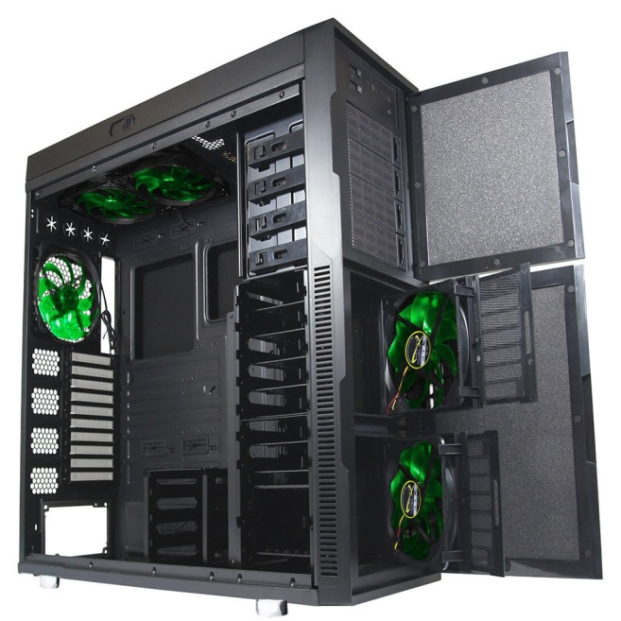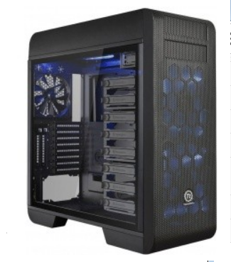 *Или*

Buy Nanoxia Deep Silence 5 Rev. B Big Tower Case Fits XL-ATX

*Блок питания корпуса*

1200W Be Quiet Straight Power 11 Platinum, ATX12V 2.51, АPFC, 135 мм, 80 PLUS Pl – 293 $ / 22 тыс. р

*Процессор и кулер*

AMD Ryzen 9 5950X BOX 105 вт стандарт/240 вт буст – 893 $ / 67 тыс. р

# Thermalright Silver Arrow T8, AM4, 1x140 мм, 600-1800 об/мин, 300 вт - 93 $ / 7 тыс. р

*Материнская плата*

ASRock X570 Extreme4 - 4xDDR4, PCI-E 4.0, USB 3.2 - 267 $ / 20 тыс. р

*Видеокарта*

GeForceRTX3080 MSI PCI-E 4.0, 1830 МГц,10Гб GDDR6X 19ГГц,320бит, HDMI,3xDP,400 вт - 1867 $ / 140 тыс. р

*Жесткий диск для системы и временных файлов сверх скоростной*

M.2 1Tb SSD Samsung 970 EVO Plus Series, PCI-E x4, 3500/3300 Мб/с, TLC - 267 $ / 20 тыс. р

*Жесткий диск для обработки видео файлов скоростной*

M.2 2Tb ADATA XPG SX8200 Pro PCI-E x4, 3350-2900 Мб/сек, TLC - 320 $ / 24 тыс. р

*Жесткий диск (RAID зеркальный - сверхнадежный для хранения исходников видео)*

6Tb SATA-III Toshiba P300 5400 об/мин, кэш - 128 Мб (2 шт) – 533 $ / 40 тыс. р

*Жесткий диск (RAID зеркальный - сверхнадежный для хранения результатов обработки)*

6Tb SATA-III Toshiba S300 Surveillance (HDWT360UZSVA), 7200, 256 Мб (2 шт) – 460 $ / 42 тыс. р

*Привод компакт-дисков (CD, DVD, BD до 4-слойных - чтение и запись) и диски 50 гб*

ASUS BW-16D1HT (DVD±RW/BD-RE) Black RTL – 80 $ / 6 тыс. р

ASUS SATA BC-12D2HT, Blu-Ray Combo, Black, OEM – 60 $ / 4,5 тыс. р

Диск BD-R Verbatim 50Gb 6x Dual Layer (**25 шт**.) **Printablе** (для печати принтером) – 93 $ / 7 тыс. р

Диск BD-R Verbatim 100Gb [(аукцион Ebay)](https://www.ebay.com/itm/154374129795?hash=item23f16a4883:g:TEEAAOSwphNfPcHN) - VBR520YP20SD4 20 дисков 4X - 173 $ / 13 тыс. р

Архивный Mitsubishi M-DISC Bd-R XL 100GB 4x 5шт [(аукцион Ebay)](https://www.ebay.com/itm/274831952731?hash=item3ffd42cb5b:g:VHEAAOSwRoJgxcvm) - 107 $ / 8 тыс. р

*Память (64 гб)*

G.SKILL Trident Z Royal 64GB (32x2) DDR4 4000MHz CL18 F4-4000C18D-64GTRG – 933 $ / 70 тыс. р

*Клавиатура и мышь*

Microsoft Sculpt Comfort Desktop Black - 53 $ / 4 тыс. р

*Аудиоколонки*

Logitech Z906 Black 5.1, 500 Вт, Dolby Digital, DTS, пультДУ – 520 $ / 39 тыс. р

*Носитель информации переносной быстрый - ДЛЯ МЕЛКИХ ФАЙЛОВ*

256Gb Kingston DataTraveler 80 (DT80/256GB) USB 3.1 Type C, 200-зап.60 Мб/с – 60 $ / 4,5 тыс. р

*Переносной USB жесткий диск для резервного хранения (бэкапа)*

5Tb Seagate One Touch Black внешний HDD, 2.5", USB 3.0 – 267 $ / 17 тыс. p

*Переносной USB скоростной (макс950/400 МБ/с) диск для обмена файлами большого объема вне дома*

1Tb ADATA SE800 Blue SSD, 1.8", USB Type-C, чт.950, зап. 650(кеш)/400 Мб/сек 147 $ / 11 тыс. р

*Кард-ридер внешний скоростной (USB3)*

HAMA H-181018 USB3 SDХС/microSD/MS/MS Duo/MS Pro Duo/CF (запись 60 МБ/с) - 13 $ / 1 тыс. р

*Источник бесперебойного питания*

RPT-2000AP (series Raptor) (1200 ВАТТ) (комп [до 900 вт] + неск. мониторов [до 300 вт]) – 147 $ / 11 тыс. р

*МФУ (сканирование, печать документов, печать на принтабельные компакт-диски)*

Canon PIXMA TS704 двусторонняя печать, сетевой (Ethernet) – 93 $ / 7 тыс. р.

Монитор 4к 32” (больше рекомендуется для фото)

BenQ 32" PD3200U, IPS, 3840x2160, 4 мс, 250 кд/м2, 178°, 2xHDMI, DP, MiniDP – 640 $ / 48 тыс. р Или Монитор 4к 43“ (больше рекомендуется для видеообработки)

HP Z43 42.5", IPS, 3840x2160, 5 мс, 350 кд/м2, 178°, HDMI, DP, USB-C, чёрный - 800 $ / 60 тыс. р

Монитор 4к киноформат 21х9 изогнутый 37,5”

HP Z38c 37.5", IPS, UltraW, 3840x1600, изогнут, 5 мс, 178°, HDMI, DP, USB-C – 1200 $ / 90 тыс. р

**Дополнительно (в указанную цену в заголовке не входит):**

Телевизор 4k и 8k, проекторы 4k и 3D (активнoe 3D), и экраны

LG 75NANO90 75" NanoCell4KAirPlay, Visionα 7 Gen 3, 3840x2160, 120 Гц, FS, HDR - **1467 $ / 110 тыс р**

LG OLED88ZX 88" OLED8KAirPlay, Dolby Visionα 9 Gen 3, 7680x4320, 120 Гц,FS,HDR - **21033 $ / 1600 тыс р**

Проектор **3D** 16х9 UHD (экран до 7 метров) + экран

Проектор Optoma ZK507-W лазерный с колонками - 6667 $ / 500 тыс. р

ViewScreen Scroll [220x141см (WLO-16112)](https://www.regard.ru/catalog/tovar385467.htm), 102", 16:10, изобр. 210х131 см - 80 $ / 6 тыс. р

Видеокамера 4к высококачественная со стабилизацией

Panasonic HC-X1500 – 4к 50/60 к/с - 2400 $ / 180 тыс. р

ViewScreen Scroll [220x141см (WLO-16112)](https://www.regard.ru/catalog/tovar385467.htm), 102", 16:10, изобр. 210х131 см - 80 $ / 6 тыс. р

Карта памяти для 4к видеокамеры (512 гб – 6 часов записи при битрейте 150 мбит)

512Gb Transcend 300S SDXC Class 10 / U3 / V30 (TS512GSDC300S) (2 шт) - 80 $ / 6 тыс. р

- Свитч 1 Гбит (для объединения от 2 до 8 компьютеров в сеть)

TP-Link LS1008G, 8 портов Ethernet 10/100/1000 Мбит/сек - 20 $ / 1,5 тыс.

Hyperline PC-LPM-UTP-RJ45-RJ45-C5e-3M-LSZH-RD патч-корд U/UTP, 3 м (6 шт) - 27 $ / 2 тыс. р

- Черно-белый скоростной двусторонний лазерный принтер

Xerox B210V/DNI, A4, двусторонняя, Wi-Fi, AirPrint (30 стр/мин) – 160 $ / 12 тыс. р

Скачать рекомендации в виде файла Word 2010…2013 (*docx) (можно печатать на принтере):

[Компьютерные рекомендации](http://humanclub.ru/komp/2021-2/komprekom2021-2.docx)

Скачать данные рекомендации в виде файла MSWord 97 / 2000 (*doc) (старый вариант ворда):

[Компьютерные рекомендации](http://humanclub.ru/komp/2021-2/komprekom2021-2.doc)

Приложение: можно ознакомиться с историей цен и компьютерных рекомендаций

1. *Предыдущий год* [*(прайсы за январь 2020)*](http://humanclub.ru/komp/2020-1/KompRekom2020-1.htm)
2. *Старый список* [*(прайсы за январь 2018)*](http://humanclub.ru/komp/2018/KompRekomend.htm)
3. *Старый список* [*(прайсы за 2014 год – до скачка курса доллара)*](http://humanclub.ru/komp/2014/Index1.htm)
4. *Старый список* [*(прайсы за январь 2008)*](http://humanclub.ru/komp/2008_01/Index1.HTML)